

АДМИНИСТРАЦИЯ

НОВОКУБАНСКОГО ГОРОДСКОГО ПОСЕЛЕНИЯ  
НОВОКУБАНСКОГО РАЙОНА

ПОСТАНОВЛЕНИЕ

от 24.11.2023 № 1416

г. Новокубанск

Об установлении публичного сервитута и утверждении схемы расположения границ, в пределах которых необходимо применить

ограничение (обременение) в виде установления публичного  
сервитута, в том числе в целях обеспечения нужд местного

населения

В соответствии со статьей 28 Федерального закона от 31 марта 1999 года № 69-ФЗ «О газоснабжении в Российской Федерации», статьей 23, подпунктом 1 статьи 39.37, подпунктом 5 статьи 39.38 Земельного кодекса Российской Федерации, Федеральным законом от 25 октября 2001 года № 137-ФЗ «О введении в действие Земельного кодекса Российской Федерации», Федеральным законом от Об октября 2003 года № 131-ФЗ «Об общих принципах организации местного самоуправления в Российской Федерации», руководствуясь Уставом Новокубанского городского поселения Новокубанского района, постановляю:

1. В целях размещения и эксплуатации линейного объекта системы газоснабжения «Распределительный газопровод по улице Западной от улицы Заречной до улицы Вишневой, улиц Чехова от улицы Заречной до улицы Вишневой, улице Некрасова от улицы Заречной до улицы Вишневой, улице Крестьянской от улицы Заречной до улицы Вишневой, улице Чапаева от улицы Заречной до улицы Вишневой, улице Охотничьей от улицы Заречной до улицы Вишневой, улице Вишневой от улицы Чапаева до улицы Западной, улице Каштановой от улицы Чапаева до улицы Западной, улице Заречной от улицы Чапаева до улицы Западной в городе Новокубанске», являющегося объектом местного значения, и его технологических частей, а также обеспечения нужд местного населения, выраженных в догазификации негазифицированных земельных участков:

1) Утвердить схему расположения границ публичного сервитута общей площадью 15798 квадратных метров, включающих в себя:

а) часть земель, находящихся в государственной собственности, право на которые не разграничено, общей площадью 13797 квадратных метров в пределах кадастрового квартала 23:21:0401003;

б) часть общей площадью 1536 квадратных метров земельного участка, находящегося в государственной собственности, право на который не разграничено, имеющего площадь 12113 квадратных метров с кадастровым

2

номером 23:21:0401003:2155, относящегося к категории земель «земли населенных пунктов», с видом разрешенного использования - улично - дорожная сеть, расположенного по адресу: Краснодарский край, Новокубанский район, Новокубанское городское поселение, город Новокубанск, улица Вишневая, занимаемого автомобильной дорогой местного назначения;

в) часть общей площадью 465 квадратных метров земельного участка, находящегося в муниципальной собственности Новокубанского городского поселения Новокубанского района, имеющего площадь 8889 квадратных метров с кадастровым номером 23:21:0401003:2097, относящегося к категории земель «земли населенных пунктов», с видом разрешенного использования - улично - дорожная сеть [12.0.1], расположенного по адресу: Российская Федерация, Краснодарский край, Новокубанский район, Новокубанское городское поселение, город Новокубанск, улица Чапаева, занимаемого автомобильной дорогой местного назначения.

1. Установить публичный сервитут на срок эксплуатации линейного объекта системы газоснабжения «Распределительный газопровод по улице Западной от улицы Заречной до улицы Вишневой, улиц Чехова от улицы Заречной до улицы Вишневой, улице Некрасова от улицы Заречной до улицы Вишневой, улице Крестьянской от улицы Заречной до улицы Вишневой, улице Чапаева от улицы Заречной до улицы Вишневой, улице Охотничьей от улицы Заречной до улицы Вишневой, улице Вишневой от улицы Чапаева до улицы Западной, улице Каштановой от улицы Чапаева до улицы Западной, улице Заречной от улицы Чапаева до улицы Западной в городе Новокубанске», составляющий 50 лет:

а) на часть земель, находящихся в государственной собственности, право на которые не разграничено, общей площадью 13797 квадратных метров в пределах кадастрового квартала 23:21:0401003;

б) на часть общей площадью 1536 квадратных метров земельного участка, находящегося в государственной собственности, право на который не разграничено, имеющего площадь 12113 квадратных метров с кадастровым номером 23:21:0401003:2155, относящегося к категории земель «земли населенных пунктов», с видом разрешенного использования - улично - дорожная сеть, расположенного по адресу: Краснодарский край, Новокубанский район, Новокубанское городское поселение, город Новокубанск, улица Вишневая, занимаемого автомобильной дорогой местного назначения, находящейся в муниципальной собственности Новокубанского городского поселения Новокубанского района;

в) на часть общей площадью 465 квадратных метров земельного участка, находящегося в муниципальной собственности Новокубанского городского поселения Новокубанского района, имеющего площадь 8889 квадратных метров с кадастровым номером 23:21:0401003:2097, относящегося к категории земель «земли населенных пунктов», с видом разрешенного использования - улично - дорожная сеть [12.0.1], расположенного по адресу: Российская

3

Федерация, Краснодарский край, Новокубанский район, Новокубанское городское поселение, город Новокубанск, улица Чапаева, занимаемого автомобильной дорогой местного назначения, находящейся в муниципальной собственности Новокубанского городского поселения Новокубанского района.

1. Управлению имущественных и земельных отношений, архитектуры и градостроительства администрации Новокубанского городского поселения Новокубанского района (Никитенко) в течение пяти рабочих дней со дня издания настоящего постановления, направить копию постановления об установлении безвозмездного публичного сервитута в Управление Федеральной службы государственной регистрации, кадастра и картографии (Росреестр).
2. Публичный сервитут считается установленным со дня внесения сведений о нем в Единый государственный реестр недвижимости.
3. Контроль за исполнением настоящего постановления возложить на заместителя главы Новокубанского городского поселения Новокубанского района, начальника отдела муниципального контроля А.Е. Ворожко.
4. Постановление вступает в силу со дня его официального опубликования на официальном сайте администрации Новокубанского городского поселения Новокубанского района (ngpnr.ru) в информационно - телекоммуникационной сети "Интернет".

Глава Новокубанского городского поселения Новокубанского района  
Новокубанского района

П.В. Манаков

Лист № 1

|  |  |  |
| --- | --- | --- |
| ГРАФИЧЕСКОЕ ОПИСАНИЕ МЕСТОПОЛОЖЕНИЯ ГРАНИЦ Публичный сервитут для размещения объекта: «Распределительный газопровод по ул. Западной от ул. Заречной до ул. Вишневой, ул. Чехова от ул. Заречной до ул. Вишневой, ул. | | |
| Некрасова от ул. Заречной до ул. Вишневой, ул. Крестьянской от ул. Заречной до ул. Вишневой, ул. Чапаева от ул. Заречной до ул. Вишневой, ул. Охотничьей от ул. Заречной до | | |
| ул. Вишневой, ул. Вишневой от ул. Чапаева до ул. Западной, ул. Каштановой от ул. Чапаева | | |
| до ул. Западной, ул. Заречной от ул. Чапаева до ул. Западной в г. Новокубанске»  (наименование объекта местоположение границ, которого описано (далее - объект) | | |
| Сведения об объекте | | |
| №  п/п | Характеристики объекта | Описание характеристик |
| 1 | 2 | 3 |
| 1. | Местоположение объекта | Краснодарский край, Новокубанский район, г. Новокубанск |
| 2. | Площадь объекта ± величина погрешности определения площади (Р ± АР) | 15798 кв.м ± 44 кв.м |
| О  О. | Иные характеристики объекта | Публичный сервитут для размещения объекта: «Распределительный газопровод по ул. Западной от ул. Заречной до ул. Вишневой, ул. Чехова от ул. Заречной до ул. Вишневой, ул. Некрасова от ул. Заречной до ул. Вишневой, ул. Крестьянской от ул. Заречной до ул. Вишневой, ул. Чапаева от ул. Заречной до ул. Вишневой, ул. Охотничьей от ул. Заречной до ул. Вишневой, ул. Вишневой от ул. Чапаева до ул. Западной, ул. Каштановой от ул. Чапаева до ул. Западной, ул. Заречной от ул. Чапаева до ул. Западной в г. Новокубанске»; обладатель публичного сервитута: Администрация Новокубанского городского поселения Новокубанского района; срок публичного сервитута: 49 лет Публичный сервитут считается установленным со дня внесения сведений о нем в Единый государственный реестр недвижимости. |

Лист№ 2

|  |  |  |  |  |  |
| --- | --- | --- | --- | --- | --- |
| ГРАФИЧЕСКОЕ ОПИСАНИЕ МЕСТОПОЛОЖЕНИЯ ГРАНИЦ Публичный сервитут для размещения объекта: «Распределительный газопровод по ул. Западной от ул. Заречной до ул. Вишневой, ул. Чехова от ул. Заречной до ул. Вишневой, ул.  Некрасова от ул. Заречной до ул. Вишневой, ул. Крестьянской от ул. Заречной до ул. Вишневой, ул. Чапаева от ул. Заречной до ул. Вишневой, ул. Охотничьей от ул. Заречной до | | | | | |
| ул. Вишневой, ул. Вишневой от ул. Чапаева до ул. Западной, ул. Каштановой от ул. Чапаева | | | | | |
| до ул. Западной, ул. Заречной от ул. Чапаева до ул. Западной в г. Новокубанске»  (наименование объекта) | | | | | |
| Сведения о местоположении границ объекта | | | | | |
| 1. Система координат МСК 23, зона 2 | | | | | |
| 2. Сведения о характерных точках границ объекта | | | | | |
| Обозначение  характерных  точек  границ | Координаты, м | | Метод определения координат характерной точки | Средняя квадратическая погрешность положения характерной точки (Mt), м | Описание обозначен!! я точки на местности (при  наличии) |
| X | Y |
| 1 | 2 | 3 | 4 | 5 | 6 |
| 1 | 488 887,02 | 2 301 604,97 | Аналитический метод | 0,10 | - |
| 2 | 488 890,39 | 2 301 608,66 | Аналитический метод | 0,10 | - |
| 3 | 488 867,88 | 2 301 629,19 | Аналитический метод | 0,10 | - |
| 4 | 488 869,14 | 2 301 630,67 | Аналитический метод | 0,10 | - |
| 5 | 488 891,32 | 2 301 656,79 | Аналитический метод | 0,10 | - |
| 6 | 488 910,29 | 2 301 679,06 | Аналитический метод | 0,10 | - |
| 7 | 488 954,99 | 2 301 731,63 | Аналитический метод | 0,10 | - |
| 8 | 488 968,60 | 2 301 748,95 | Аналитический метод | 0,10 | - |
| 9 | 488 987,98 | 2 301 773,64 | Аналитический метод | 0,10 | — |
| 10 | 489 001,41 | 2 301 790,75 | Аналитический метод | 0,10 | - |
| 11 | 489 014,63 | 2 301 807,58 | Аналитический метод | 0,10 | - |
| 12 | 489 027,55 | 2 301 824,04 | Аналитический метод | 0,10 | - |
| 13 | 489 037,74 | 2301 834,81 | Аналитический метод | 0,10 | - |
| 14 | 489 050,24 | 2 301 849,82 | Аналитический метод | 0,10 | - |
| 15 | 489 075,08 | 2 301 879,61 | Аналитический метод | 0,10 | - |
| 16 | 489 096,17 | 2 301 904,92 | Аналитический метод | 0,10 | - |
| 17 | 489 098,60 | 2 301 903,17 | Аналитический метод | 0,10 | - |
| 18 | 489 109,95 | 2 301 917,34 | Аналитический метод | 0,10 | - |
| 19 | 489 105,55 | 2 301 920,12 | Аналитический метод | 0,10 | - |
| 20 | 489 129,53 | 2 301 947,69 | Аналитический метод | 0,10 | — |
| 21 | 489 159,10 | 2 301 983,38 | Аналитический метод | 0,10 | - |
| 22 | 489 178,85 | 2 302 007,21 | Аналитический метод | 0,10 | - |
| 23 | 489 213,89 | 2 302 049,51 | Аналитический метод | 0,10 | - |
| 24 | 489 210,08 | 2 302 052,55 | Аналитический метод | 0,10 | - |
| 25 | 489 168,46 | 2 302 086,59 | Аналитический метод | 0,10 | — |
| 26 | 489 125,38 | 2 302 121,76 | Аналитический метод | 0,10 | - |
| 27 | 489 099,26 | 2 302 143,08 | Аналитический метод | 0,10 | - |
| 28 | 489 098,18 | 2 302 142,74 | Аналитический метод | 0,10 | — |
| 29 | 489 095,50 | 2 302 144,67 | Аналитический метод | 0,10 | — |
| 30 | 489 091,61 | 2 302 147,39 | Аналитический метод | 0,10 | — |
| 31 | 489 072,53 | 2 302 161,14 | Аналитический метод | 0,10 | — |
| 32 | 489 058,31 | 2 302 170,76 | Аналитический метод | 0,10 | - |

Лист № 3

ГРАФИЧЕСКОЕ ОПИСАНИЕ МЕСТОПОЛОЖЕНИЯ ГРАНИЦ  
**Публичный сервитут для размещения объекта: «Распределительный газопровод по ул.  
Западной от ул. Запечной до ул. Вишневой, ул. Чехова от ул. Заречной до ул. Вишневой, ул.**

**Некрасова от ул. Заречной до ул. Вишневой, ул. Крестьянской от ул. Заречной до ул. Вишневой, ул. Чапаева от ул. Заречной до ул. Вишневой, ул. Охотничьей от ул. Заречной до ул. Вишневой, ул. Вишневой от ул. Чапаева до ул. Западной, ул. Каштановой от ул. Чапаева до ул. Западной, ул. Заречной от ул. Чапаева до ул. Западной в г. Новокубанске»**  (наименование объекта)

Сведения о местоположении границ объекта

|  |  |  |  |  |  |
| --- | --- | --- | --- | --- | --- |
| -> о | 489 043,82 | 2 302 181,81 | Аналитический метод | 0,10 | - |
| 34 | 489 043,26 | 2 302 183,47 | Аналитический метод | 0,10 | - |
| 35 | 488 979,32 | 2 302 240,95 | Аналитический метод | 0,10 | - |
| 36 | 488 979,23 | 2 302 240,84 | Аналитический метод | 0,10 | - |
| 37 | 488 975,11 | 2 302 244,22 | Аналитический метод | 0,10 | - |
| 38 | 488 974,03 | 2 302 244,52 | Аналитический метод | 0,10 | - |
| 39 | 488 973,76 | 2 302 243,55 | Аналитический метод | 0,10 | - |
| 40 | 488 962,28 | 2 302 247,97 | Аналитический метод | 0,10 | - |
| 41 | 488 962,23 | 2 302 248,77 | Аналитический метод | 0,10 | - |
| 42 | 488 951,96 | 2 302 248,13 | Аналитический метод | 0,10 | - |
| 43 | 488 947,65 | 2 302 248,92 | Аналитический метод | 0,10 | - |
| 44 | 488 941,25 | 2 302 253,26 | Аналитический метод | 0,10 | - |
| 45 | 488 938,45 | 2 302 249,12 | Аналитический метод | 0,10 | - |
| 46 | 488 945,71 | 2 302 244,19 | Аналитический метод | 0,10 | - |
| 47 | 488 951,66 | 2 302 243,10 | Аналитический метод | 0,10 | - |
| 48 | 488 962,11 | 2 302 243,75 | Аналитический метод | 0,10 | - |
| 49 | 488 972,41 | 2 302 239,78 | Аналитический метод | 0,10 | — |
| 50 | 488 972,75 | 2 302 239,69 | Аналитический метод | 0,10 | - |
| 51 | 488 975,98 | 2 302 237,04 | Аналитический метод | 0,10 | - |
| 52 | 488 884,35 | 2 302 129,60 | Аналитический метод | 0,10 | - |
| 53 | 488 881,14 | 2 302 132,82 | Аналитический метод | 0,10 | - |
| 54 | 488 870,34 | 2 302 140,82 | Аналитический метод | 0,10 | — |
| 55 | 488 862,45 | 2 302 147,80 | Аналитический метод | 0,10 | - |
| 56 | 488 857,54 | 2 302 151,13 | Аналитический метод | 0,10 | - |
| 57 | 488 854,74 | 2 302 146,99 | Аналитический метод | 0,10 | - |
| 58 | 488 859,38 | 2 302 143,84 | Аналитический метод | 0,10 | - |
| 59 | 488 867,09 | 2 302 137,02 | Аналитический метод | 0,10 | - |
| 60 | 488 867,68 | 2302 137,81 | Аналитический метод | 0,10 | — |
| 61 | 488 878,64 | 2 302 129,69 | Аналитический метод | 0,10 | — |
| 62 | 488 877,91 | 2 302 128,97 | Аналитический метод | 0,10 | — |
| 63 | 488 883,13 | 2 302 123,75 | Аналитический метод | 0,10 | — |
| 64 | 488 885,05 | 2 302 122,08 | Аналитический метод | 0,10 | — |
| 65 | 488 846,02 | 2 302 077,91 | Аналитический метод | 0,10 | — |
| 66 | 488 845,45 | 2 302 078,35 | Аналитический метод | 0,10 | — |
| 67 | 488 842,36 | 2 302 074,43 | Аналитический метод | 0,10 | — |
| 68 | 488 846,63 | 2 302 071,06 | Аналитический метод | 0,10 | — |
| 69 | 488 890,67 | 2 302 120,89 | Аналитический метод | 0,10 | — |
| 70 | 488 891,86 | 2 302 121,95 | Аналитический метод | 0,10 | — |
| 71 | 488 955,39 | 2 302 081,30 | Аналитический метод | 0,10 | — |
| 72 | 489 000,25 | 2 302 053,27 | Аналитический метод | 0,10 | — 1 |
| 73 | 489 008,31 | 2 302 047,34 | Аналитический метод | 0,10 | — |
| 74 | 489 006,08 | 2 302 044,05 | Аналитический метод | 0,10 | — |
| 75 | 488 999,33 | 2 302 037,19 | Аналитический метод | 0,10 | — |

Лист№ 4

ГРАФИЧЕСКОЕ ОПИСАНИЕ МЕСТОПОЛОЖЕНИЯ ГРАНИЦ  
**Публичный сервитут для размещения объекта: «Распределительный газопровод по ул.  
Западной от ул. Заречной до ул. Вишневой, ул. Чехова от ул. Заречной до ул. Вишневой, ул.**

**Некрасова от ул. Заречной до ул. Вишневой, ул. Крестьянской от ул. Заречной до ул. Вишневой, ул. Чапаева от ул. Заречной до ул. Вишневой, ул. Охотничьей от ул. Заречной до ул. Вишневой, ул. Вишневой от ул. Чапаева до ул. Западной, ул. Каштановой от ул. Чапаева до ул. Западной, ул. Заречной от ул. Чапаева до ул. Западной в г. Новокубанске»**  (наименование объекта)

Сведения о местоположении границ объекта

|  |  |  |  |  |  |
| --- | --- | --- | --- | --- | --- |
| 76 | 488 967,13 | 2 301999,92 | | Аналитический метод | 0,10 | - |
| 77 | 488 948,89 | 2 301 978,90 | Аналитический метод | 0,10 | - |
| 78 | 488 942,61 | 2 301 972,44 | Аначитический метод | 0,10 | - |
| 79 | 488 935,68 | 2 301 964,54 | Аналитический метод | 0,10 | - |
| 80 | 488 922,94 | 2 301 948,85 | Аналитический метод | 0,10 | - |
| 81 | 488 914,03 | 2 301 937,07 | Аналитический метод | 0,10 | - |
| 82 | 488 911,74 | 2 301 934,09 | Аналитический метод | 0,10 | - |
| 83 | 488 903,47 | 2 301 940,72 | Аналитический метод | 0,10 | - |
| 84 | 488 858,08 | 2 301 983,19 | Аналитический метод | 0,10 | - |
| 85 | 488 804,76 | 2 302 028,80 | Аналитический метод | 0,10 | - |
| 86 | 488 799,65 | 2 302 034,00 | Аналитический метод | 0,10 | - |
| 87 | 488 796,08 | 2 302 030,49 | Аналитический метод | 0,10 | - |
| 88 | 488 801,35 | 2 302 025,14 | Аналитический метод | 0,10 | - |
| 89 | 488 854,75 | 2 301 979,47 | Аналитический метод | 0,10 | - |
| 90 | 488 900,20 | 2 301 936,94 | Аналитический метод | 0,10 | - |
| 91 | 488 909,33 | 2 301 929,62 | Аналитический метод | 0,10 | - |
| 92 | 488 908,05 | 2 301 928,57 | Аналитический метод | 0,10 | - |
| 93 | 488 903,81 | 2 301 924,60 | Аналитический метод | 0,10 | - |
| 94 | 488 875,20 | 2 301 887,84 | Аналитический метод | 0,10 | - |
| 95 | 488 859,89 | 2 301 868,09 | Аналитический метод | 0,10 | - |
| 96 | 488 835,57 | 2 301 836,91 | Аналитический метод | 0,10 | - |
| 97 | 488 730,34 | 2 301 931,04 | Аналитический метод | 0,10 | - |
| 98 | 488 734,81 | 2 301 936,02 | Аналитический метод | 0,10 | - |
| 99 | 488 780,11 | 2 301 990,62 | Аналитический метод | 0,10 | - |
| 100 | 488 773,09 | 2 301 994,95 | Аналитический метод | 0,10 | - |
| 101 | 488 770,46 | 2 301 990,70 | Аналитический метод | 0,10 | — |
| 102 | 488 772,59 | 2 301 989,39 | Аналитический метод | 0,10 | - |
| 103 | 488 732,88 | 2 301 941,52 | Аналитический метод | 0,10 | - |
| 104 | 488 723,09 | 2 301 949,40 | Аналитический метод | 0,10 | — |
| 105 | 488 722,44 | 2 301 948,64 | Аналитический метод | 0,10 | — |
| 106 | 488 712,30 | 2 301 957,30 | Аналитический метод | 0,10 | — |
| 107 | 488 712,99 | 2 301 958,03 | Аналитический метод | 0,10 | — |
| 108 | 488 700,57 | 2 301 969,68 | Аналитический метод | 0,10 | — |
| 109 | 488 697,15 | 2 301 966,03 | Аналитический метод | 0,10 | — |
| 110 | 488 709,70 | 2 301 954,25 | Аналитический метод | 0,10 | — |
| 111 | 488 719,91 | 2 301 945,54 | Аналитический метод | 0,10 | — |
| 112 | 488 729,62 | 2 301 937,72 | Аналитический метод | 0,10 | — |
| 113 | 488 719,22 | 2 301 926,14 | Аналитический метод | 0,10 | — |
| 114 | 488 718,10 | 2 301 927,19 | Аналитический метод | 0,10 | — |
| 115 | 488 658,79 | 2 301 853,85 | Аналитический метод | 0,10 | — |
| 116 | 488 648,26 | 2 301 863,58 | Аналитический метод | 0,10 | — |
| 117 | 488 644,81 | 2 301 859,96 | Аналитический метод | 0,10 | — |
| 118 | 488 655,53 | 2 301 850,05 | Аналитический метод | 0,10 |  |

Лист № 5

|  |  |  |  |  |  |
| --- | --- | --- | --- | --- | --- |
|  | ГРАФИЧЕСКОЕ ОПИСАНИЕ МЕСТОПОЛОЖЕНИЯ ГРАНИЦ | | | |  |
| Публичный сервитут для размещения объекта: «Распределительный газопровод по ул. | | | | | |
| Западной от ул. Заречной до ул. Вишневой, ул. Чехова от ул. Заречной до ул. Вишневой, ул. | | | | | |
| Некрасова от ул. Заречной до ул | | | . Вишневой, ул. Крестьянской от ул. Заречной до ул. | | |
| Вишневой, | ул. Чапаева от ул. Заречной до ул. Вишневой, ул. Охотничьей от ул. Заречной до | | | | |
| ул. Вишневой, ул. Вишневой от ул. Чапаева до ул. Западной, ул. Каштановой от ул. Чапаева | | | | | |
| до ул. Западной,ул.Заречной | | | от ул. Чапаева до ул. Западной в г. Новокубанске» | | |
| (наименование объекта) | | | | | |
| Сведения о местоположении границ объекта | | | | | |
| 119 | 488 638,99 | 2 301 831,59 | Аналитический метод | 0,10 | - |
| 120 | 488 680,24 | 2 301 793,79 | Аналитический метод | 0,10 | - |
| 121 | 488 705,46 | 2 301 770,68 | Аналитический метод | 0,10 | - |
| 122 | 488 724,46 | 2 301 753,25 | Аналитический метод | 0,10 | - |
| 123 | 488 743,48 | 2 301 735,83 | Аналитический метод | 0,10 | - |
| 124 | 488 760,92 | 2 301 719,92 | Аналитический метод | 0,10 | - |
| 125 | 488 784,02 | 2 301 698,87 | Аналитический метод | 0,10 | - |
| 126 | 488 806,43 | 2 301 678,44 | Аналитический метод | 0,10 | - |
| 127 | 488 826,41 | 2 301 660,23 | Аналитический метод | 0,10 | - |
| 128 | 488 864,62 | 2 301 625,40 | Аналитический метод | 0,10 | - |
| 1 | 488 887,02 | 2 301 604,97 | Аналитический метод | 0,10 | - |
|  | | | | | |
| 129 | 488 744,90 | 2 301 741,31 | Аналитический метод | 0,10 | - |
| 130 | 488 745,64 | 2 301 741,85 | Аналитический метод | 0,10 | - |
| 131 | 488 747,35 | 2 301 741,94 | Аналитический метод | 0,10 | - |
| 132 | 488 763,38 | 2 301 762,80 | Аналитический метод | 0,10 | - |
| 133 | 488 783,69 | 2 301 789,24 | Аналитический метод | 0,10 | - |
| 134 | 488 803,69 | 2 301 815,28 | Аналитический метод | 0,10 | - |
| 135 | 488 811,52 | 2 301 807,79 | Аналитический метод | 0,10 | - |
| 136 | 488 821,85 | 2 301 819,97 | Аналитический метод | 0,10 | - |
| 137 | 488 839,43 | 2 301 826,86 | Аналитический метод | 0,10 | - |
| 138 | 488 834,67 | 2301 831,01 | Аналитический метод | 0,10 | — |
| 139 | 488 727,00 | 2 301 927,32 | Аналитический метод | 0,10 | — |
| 140 | 488 719,54 | 2 301 919,01 | Аналитический метод | 0,10 | — |
| 141 | 488 718,61 | 2 301 919,87 | Аналитический метод | 0,10 | — |
| 142 | 488 661,26 | 2 301 848,95 | Аналитический метод | 0,10 | - |
| 143 | 488 646,02 | 2 301 831,94 | Аналитический метод | 0,10 | - |
| 144 | 488 683,62 | 2 301 797,47 | Аналитический метод | 0,10 | - |
| 145 | 488 708,83 | 2 301 774,36 | Аналитический метод | 0,10 | - |
| 146 | 488 727,84 | 2 301 756,94 | Аналитический метод | 0,10 | — |
| 129 | 488 744,90 | 2 301 741,31 | Аналитический метод | 0,10 | — |
|  | | | | | |
| 147 | 488 864,18 | 2 301 632,56 | Аналитический метод | 0,10 | — |
| 148 | 488 865,34 | 2 301 633,92 | Аналитический метод | 0,10 | — |
| 149 | 488 887,51 | 2 301 660,03 | Аналитический метод | 0,10 | — |
| 150 | 488 906,48 | 2 301 682,30 | Аначитический метод | 0,10 | — , |
| 151 | 488 949,09 | 2 301 732,40 | Аналитический метод | 0,10 | — |
| 152 | 488 948,63 | 2 301 732,73 | Аналитический метод | 0,10 | — 1 |
| 153 | 488 924,33 | 2 301 753,78 | Аначитический метод | 0,10 | — |
| 154 | 488 905,75 | 2 301 769,87 | Аналитический метод | 0,10 | — |
| 155 | 488 886,08 | 2 301 786,90 | Аналитический метод | 0,10 | — |
| 156 | 488 866,44 | 2 301 803,91 | Аналитический метод | 0,10 | — |
| 157 | 488 845,69 | 2 301 821,88 | Аналитический метод | 0,10 | - |

Лист№ 6

|  |  |  |  |  |  |
| --- | --- | --- | --- | --- | --- |
|  | ГРАФИЧЕСКОЕ ОПИСАНИЕ МЕСТОПОЛОЖЕНИЯ ГРАНИЦ | | | |  |
| Публичный сервитут для размещения объекта: «Распределительный газопровод по ул. | | | | | |
| Западной от ул. Заречной до ул. Вишневой, ул. Чехова от ул. Заречной до ул. Вишневой, ул. | | | | | |
| Некрасова от ул. Заречной до ул | | | . Вишневой, ул. Крестьянской от ул. Заречной до ул. | | |
| Вишневой, | ул. Чапаева от ул. Заречной до ул. Вишневой, ул. Охотничьей от ул. | | | | Заречной до |
| ул. Вишневой, ул. Вишневой от ул. Чапаева до ул. Западной, ул. Каштановой от ул. Чапаева | | | | | |
| до ул | Западной, ул. Заречной от ул. Чапаева до ул. Западной в г. Новокубанске» | | | | |
| (наименование объекта) | | | | | |
| Сведения о местоположении границ объекта | | | | | |
| 158 | 488 843,75 | 2 301 823,18 | Аналитический метод | 0,10 | - |
| 159 | 488 837,25 | 2 301 820,64 | Аналитический метод | 0,10 | - |
| 160 | 488 836,91 | 2 301 820,94 | Аналитический метод | 0,10 | - |
| 161 | 488 824,70 | 2 301 817,15 | Аналитический метод | 0,10 | - |
| 162 | 488 811,20 | 2 301 801,18 | Аналитический метод | 0,10 | - |
| 163 | 488 804,26 | 2 301 807,82 | Аналитический метод | 0,10 | - |
| 164 | 488 787,65 | 2 301 786,20 | Аналитический метод | 0,10 | - |
| 165 | 488 767,34 | 2 301 759,75 | Аналитический метод | 0,10 | - |
| 166 | 488 749,76 | 2 301 736,87 | Аналитический метод | 0,10 | - |
| 167 | 488 764,29 | 2 301 723,62 | Аналитический метод | 0,10 | - |
| 168 | 488 787,38 | 2 301 702,57 | Аналитический метод | 0,10 | - |
| 169 | 488 809,80 | 2 301 682,14 | Аналитический метод | 0,10 | - |
| 170 | 488 829,78 | 2 301 663,92 | Аналитический метод | 0,10 | - |
| 147 | 488 864,18 | 2 301 632,56 | Аналитический метод | 0,10 | - 1 |
|  | | | | | |
| 171 | 488 952,24 | 2 301 736,22 | Аналитический метод | 0,10 | - |
| 172 | 488 964,66 | 2 301 752,04 | Аналитический метод | 0,10 | - |
| 173 | 488 984,05 | 2 301 776,73 | Аналитический метод | 0,10 | - |
| 174 | 488 997,48 | 2 301 793,84 | Аналитический метод | 0,10 | — |
| 175 | 489 010,70 | 2 301 810,67 | Аналитический метод | 0,10 | - |
| 176 | 489 022,58 | 2 301 825,80 | Аналитический метод | 0,10 | — |
| 177 | 488 995,86 | 2 301 851,17 | Аналитический метод | 0,10 | - |
| 178 | 488 980,83 | 2 301 865,44 | Аналитический метод | 0,10 | — |
| 179 | 488 951,31 | 2 301 892,15 | Аналитический метод | 0,10 | — |
| 180 | 488 926,68 | 2 301 914,44 | Аналитический метод | 0,10 | - |
| 181 | 488 920,81 | 2 301 919,61 | Аналитический метод | 0,10 | — ( |
| 182 | 488 919,53 | 2 301 918,52 | Аналитический метод | 0,10 | — |
| 183 | 488 916,29 | 2 301 922,33 | Аналитический метод | 0,10 | — |
| 184 | 488 917,33 | 2 301 923,22 | Аналитический метод | 0,10 | — |
| 185 | 488 915,32 | 2 301 924,77 | Аналитический метод | 0,10 | — |
| 186 | 488 913,21 | 2 301 926,34 | Аналитический метод | 0,10 | — |
| 187 | 488 911,35 | 2 301 924,81 | Аналитический метод | 0,10 | — ! |
| 188 | 488 907,51 | 2 301 921,22 | Аналитический метод | 0,10 | — |
| 189 | 488 879,15 | 2 301 884,77 | Аналитический метод | 0,10 | — |
| 190 | 488 863,83 | 2 301 865,02 | Аналитический метод | 0,10 | — |
| 191 | 488 839,48 | 2 301 833,79 | Аналитический метод | 0,10 | — |
| 192 | 488 839,33 | 2 301 833,58 | Аналитический метод | 0,10 | — |
| 193 | 488 846,31 | 2 301 827,49 | Аналитический метод | 0,10 | — |
| 194 | 488 848,55 | 2 301 830,11 | Аналитический метод | 0,10 | — |
| 195 | 488 892,11 | 2 301 844,98 | Аналитический метод | 0,10 | — |
| 196 | 488 894,50 | 2 301 841,13 | Аналитический метод | 0,10 | — |
| 197 | 488 894,97 | 2 301 840,32 | Аналитический метод | 0,10 | — |
| 198 | 488 890,64 | 2 301 837,82 | Аналитический метод | 0,10 | - |

Лист№ 7

|  |  |  |  |  |  |
| --- | --- | --- | --- | --- | --- |
|  | ГРАФИЧЕСКОЕ ОПИСАНИЕ МЕСТОПОЛОЖЕНИЯ ГРАНИЦ | | | |  |
| Публичный сервитут для размещения объекта: «Распределительный газопровод по ул. | | | | | |
| Западной от ул. Заречной до ул. Вишневой, ул. Чехова от ул. Заречной до ул. Вишневой, ул. | | | | | |
| Некрасова от ул. Заречной до ул. Вишневой, ул. Крестьянской от ул. Заречной до ул. | | | | | |
| Вишневой, | ул. Чапаева от ул. Заречной до ул. Вишневой, ул. Охотничьей от ул. Заречной до | | | | |
| ул. Вишневой, ул. Вишневой от ул. Чапаева до ул. Западной, ул. Каштановой от ул. Чапаева | | | | | |
| до ул. Западной, ул. Заречной от ул. Чапаева до ул. Западной в г. Новокубанске» | | | | | |
| (наименование объекта) | | | | | |
| Сведения о местоположении границ объекта | | | | | |
| 199 | 488 890,21 | 2 301 838,56 | Аналитический метод | 0,10 | - |
| 200 | 488 889,96 | 2 301 838,97 | Аналитический метод | 0,10 | - |
| 201 | 488 851,46 | 2 301 825,82 | Аналитический метод | 0,10 | — |
| 202 | 488 850,32 | 2 301 824,48 | Аналитический метод | 0,10 | - |
| 203 | 488 869,71 | 2 301 807,69 | Аналитический метод | 0,10 | - |
| 204 | 488 889,35 | 2 301 790,68 | Аналитический метод | 0,10 | - |
| 205 | 488 909,02 | 2 301 773,65 | Аналитический метод | 0,10 | - |
| 206 | 488 927,60 | 2 301 757,56 | Аналитический метод | 0,10 | - |
| 171 | 488 952,24 | 2 301 736,22 | Аналитический метод | 0,10 | - |
|  | | | | | |
| 207 | 489 025,89 | 2 301 829,56 | Аналитический метод | 0,10 | - |
| 208 | 489 031,59 | 2 301 835,58 | Аналитический метод | 0,10 | - |
| 209 | 489 031,16 | 2 301 835,83 | Аналитический метод | 0,10 | - |
| 210 | 489 032,64 | 2 301 838,24 | Аналитический метод | 0,10 | - |
| 211 | 489 034,04 | 2 301 839,94 | Аналитический метод | 0,10 | - |
| 212 | 489 035,03 | 2 301 839,37 | Аналитический метод | 0,10 | - |
| 213 | 489 046,40 | 2 301 853,02 | Аналитический метод | 0,10 | - |
| 214 | 489 071,23 | 2 301 882,81 | Аналитический метод | 0,10 | - |
| 215 | 489 095,31 | 2 301 911,70 | Аналитический метод | 0,10 | — |
| 216 | 489 097,67 | 2 301 910,01 | Аналитический метод | 0,10 | - |
| 217 | 489 102,55 | 2 301 916,11 | Аналитический метод | 0,10 | — |
| 218 | 489 097,96 | 2 301 919,01 | Аналитический метод | 0,10 | - |
| 219 | 489 123,65 | 2 301 948,55 | Аналитический метод | 0,10 | — |
| 220 | 489 097,07 | 2 301 968,24 | Аналитический метод | 0,10 | — |
| 221 | 489 094,26 | 2 301 972,21 | Аналитический метод | 0,10 | - |
| 222 | 489 096,40 | 2 301 974,96 | Аналитический метод | 0,10 | — |
| 223 | 489 126,91 | 2 301 952,36 | Аналитический метод | 0,10 | — |
| 224 | 489 155,25 | 2 301 986,57 | Аналитический метод | 0,10 | — |
| 225 | 489 175,00 | 2 302 010,40 | Аналитический метод | 0,10 | — |
| 226 | 489 206,82 | 2 302 048,82 | Аналитический метод | 0,10 | — |
| 227 | 489 165,30 | 2 302 082,71 | Аналитический метод | 0,10 | — |
| 228 | 489 122,22 | 2 302 117,89 | Аналитический метод | 0,10 | — |
| 229 | 489 098,18 | 2 302 137,51 | Аналитический метод | 0,10 | — |
| 230 | 489 097,28 | 2 302 137,23 | Аналитический метод | 0,10 | — |
| 231 | 489 094,08 | 2 302 139,53 | Аналитический метод | 0,10 | — |
| 232 | 489 083,12 | 2 302 126,84 | Аналитический метод | 0,10 | — |
| 233 | 489 053,36 | 2 302 092,39 | Аналитический метод | 0,10 | — |
| 234 | 489 014,01 | 2 302 046,83 | Аналитический метод | 0,10 | — |
| 235 | 489 010,85 | 2 302 042,18 | Аналитический метод | 0,10 | — |
| 236 | 489 012,50 | 2 302 039,89 | Аналитический метод | 0,10 | — ; |
| 237 | 489 057,43 | 2 302 005,22 | Аналитический метод | 0,10 | _ |
| 238 | 489 054,38 | 2 302 001,27 | Аналитический метод | 0,10 | _ |
| 239 | 489 008,87 | 2 302 036,37 | Аналитический метод | 0,10 | - |

Лист № 8

|  |  |  |  |  |  |
| --- | --- | --- | --- | --- | --- |
|  | ГРАФИЧЕСКОЕ ОПИСАНИЕ МЕСТОПОЛОЖЕНИЯ ГРАНИЦ | | | |  |
| Публичный сервитут для размещения объекта: «Распределительный газопровод по ул. | | | | | |
| Западной от ул. Заречной до ул. Вишневой, ул. Чехова от ул. Заречной до ул. Вишневой, ул. | | | | | |
| Некрасова от ул. Заречной до ул. Вишневой, ул. Крестьянской от ул. Заречной до ул. | | | | | |
| Вишневой, | ул. Чапаева от ул. Заречной до ул. Вишневой, ул. Охотничьей от ул. Заречной до | | | | |
| ул. Вишневой, ул. Вишневой от ул. Чапаева до ул. Западной, ул. Каштановой от ул. Чапаева | | | | | |
| до ул. Западной, ул. Заречной от ул. Чапаева до ул. Западной в г. Новокубанске» | | | | | |
| (наименование объекта) | | | | | |
| Сведения о местоположении границ объекта | | | | | |
| 240 | 489 007,46 | 2 302 038,33 | Аналитический метод | 0,10 | - |
| 241 | 489 003,00 | 2 302 033,80 | Аналитический метод | 0,10 | - |
| 242 | 488 970,91 | 2 301 996,65 | Аналитический метод | 0,10 | - |
| 243 | 488 952,58 | 2 301 975,52 | Аналитический метод | 0,10 | - |
| 244 | 488 946,28 | 2 301 969,05 | Аналитический метод | 0,10 | - |
| 245 | 488 941,58 | 2 301 963,69 | Аналитический метод | 0,10 | - |
| 246 | 488 944,78 | 2 301 961,36 | Аналитический метод | 0,10 | - |
| 247 | 488 941,84 | 2 301 957,32 | Аналитический метод | 0,10 | - |
| 248 | 488 938,33 | 2 301 959,88 | Аналитический метод | 0,10 | - |
| 249 | 488 926,87 | 2 301 945,76 | Аналитический метод | 0,10 | - |
| 250 | 488 918,01 | 2 301 934,04 | Аналитический метод | 0,10 | - |
| 251 | 488 915,55 | 2 301 930,84 | Аналитический метод | 0,10 | - |
| 252 | 488 918,34 | 2 301 928,75 | Аналитический метод | 0,10 | - |
| 253 | 488 921,62 | 2 301 926,23 | Аналитический метод | 0,10 | - |
| 254 | 488 923,05 | 2 301 924,29 | Аналитический метод | 0,10 | - |
| 255 | 488 930,01 | 2 301 918,18 | Аналитический метод | 0,10 | - |
| 256 | 488 954,67 | 2 301 895,86 | Аналитический метод | 0,10 | - |
| 257 | 488 984,23 | 2 301 869,11 | Аналитический метод | 0,10 | - |
| 258 | 488 999,31 | 2 301 854,79 | Аналитический метод | 0,10 | - |
| 207 | 489 025,89 | 2 301 829,56 | Аналитический метод | 0,10 | - |
|  | | | | | |
| 259 | 489 011,30 | 2 302 051,35 | Аналитический метод | 0,10 | — |
| 260 | 489 049,58 | 2 302 095,66 | Аналитический метод | 0,10 | - |
| 261 | 489 079,33 | 2 302 130,11 | Аналитический метод | 0,10 | — |
| 262 | 489 089,98 | 2 302 142,43 | Аналитический метод | 0,10 | - |
| 263 | 489 088,72 | 2 302 143,32 | Аналитический метод | 0,10 | - 1 |
| 264 | 489 069,66 | 2 302 157,04 | Аналитический метод | 0,10 | — |
| 265 | 489 055,39 | 2 302 166,70 | Аналитический метод | 0,10 | - |
| 266 | 489 039,29 | 2 302 178,98 | Аналитический метод | 0,10 | - |
| 267 | 489 038,96 | 2 302 180,61 | Аналитический метод | 0,10 | — |
| 268 | 488 979,79 | 2 302 233,80 | Аналитический метод | 0,10 | — |
| 269 | 488 887,99 | 2 302 126,15 | Аналитический метод | 0,10 | — |
| 270 | 488 888,53 | 2 302 125,67 | Аналитический метод | 0,10 | — |
| 271 | 488 890,53 | 2 302 127,38 | Аналитический метод | 0,10 | — |
| 272 | 488 910,03 | 2 302 115,84 | Аналитический метод | 0,10 | — |
| 273 | 488 918,60 | 2 302 110,78 | Аналитический метод | 0,10 | — |
| 274 | 488 958,06 | 2 302 085,52 | Аналитический метод | 0,10 | — |
| 275 | 489 003,06 | 2 302 057,41 | Аналитический метод | 0,10 | — 1 |
| 259 | 489 011,30 | 2 302 051,35 | Аналитический метод | 0,10 | - |

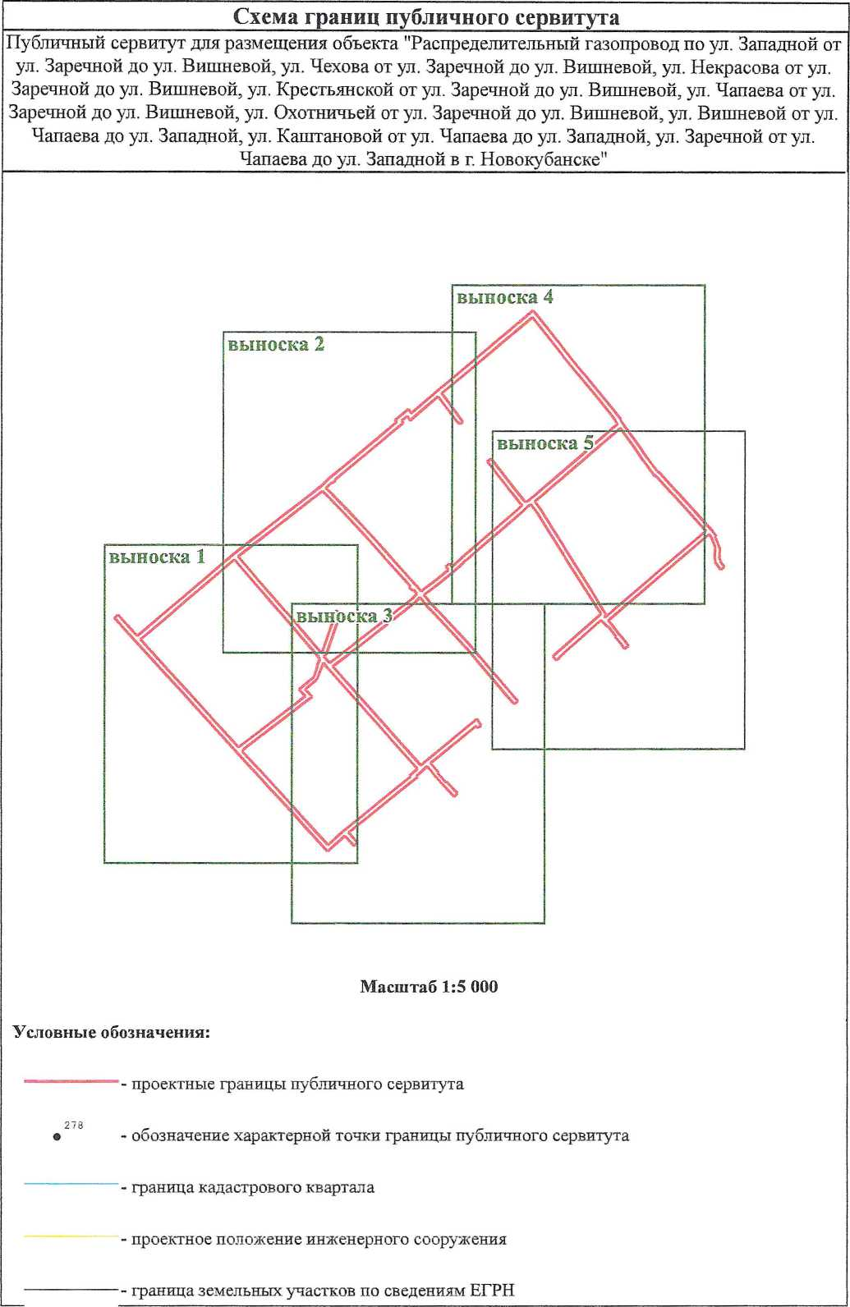

выноска 1

Схема границ публичного сервитута

Публичный сервитут для размещения объекта "Распределительный газопровод по ул. Западной от  
ул. Заречной до ул. Вишневой, ул. Чехова от ул. Заречной до ул. Вишневой, ул. Некрасова от ул.  
Заречной до ул. Вишневой, ул. Крестьянской от ул. Заречной до ул. Вишневой, ул. Чапаева от ул.  
Заречной до ул. Вишневой, ул. Охотничьей от ул. Заречной до ул. Вишневой, ул. Вишневой от ул.  
Чапаева до ул. Западной, ул. Каштановой от ул. Чапаева до ул. Западной, ул. Заречной от ул.

Чапаева до ул. Западной в г. Новокубанске"

Масштаб 1:1 500

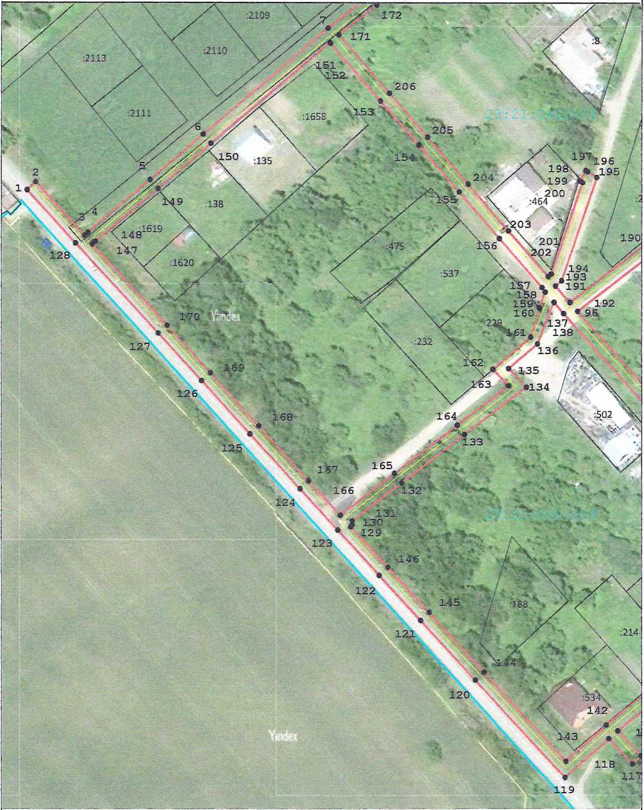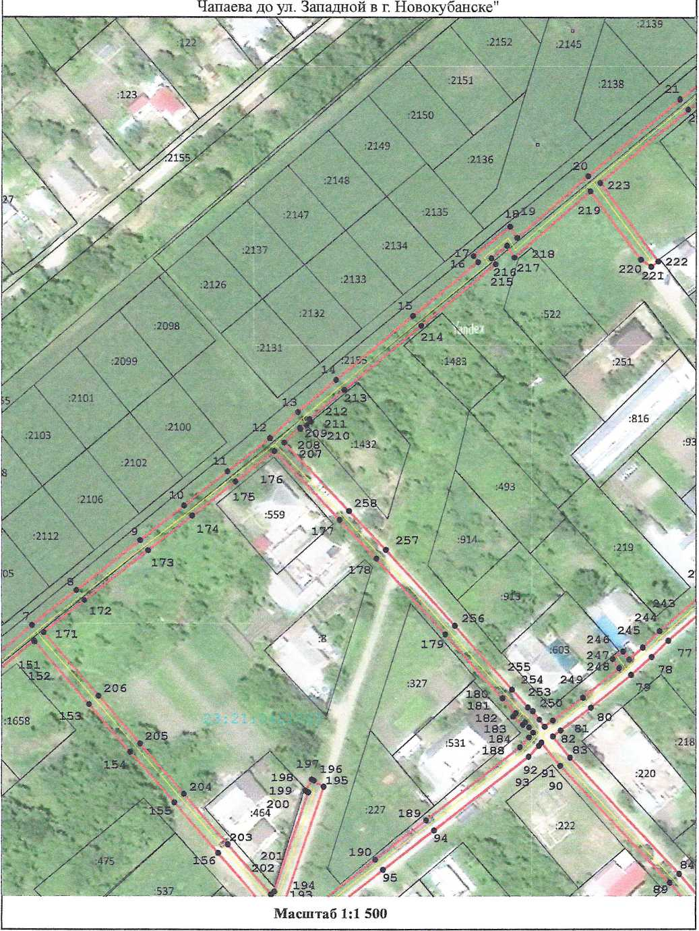

выноска 2

Схема границ публичного сервитута

Публичный сервитут для размещения объекта "Распределительный газопровод по ул. Западной от  
ул. Заречной до ул. Вишневой, ул. Чехова от ул. Заречной до ул. Вишневой, ул. Некрасова от ул.  
Заречной до ул. Вишневой, ул. Крестьянской от ул. Заречной до ул. Вишневой, ул. Чапаева от ул.  
Заречной до ул. Вишневой, ул. Охотничьей от ул. Заречной до ул. Вишневой, ул. Вишневой от ул.  
Чапаева до ул. Западной, ул. Каштановой от ул. Чапаева до ул. Западной, ул. Заречной от ул.

выноска 3

Масштаб 1:1 500

Схема границ публичного сервитута

Публичный сервитут для размещения объекта "Распределительный газопровод по ул. Западной от

ул. Заречной до ул. Вишневой, ул. Чехова от ул. Заречной до ул. Вишневой, ул. Некрасова от ул.  
Заречной до ул. Вишневой, ул. Крестьянской от ул. Заречной до ул. Вишневой, ул. Чапаева от ул.  
Заречной до ул. Вишневой, ул. Охотничьей от ул. Заречной до ул. Вишневой, ул. Вишневой от ул.  
Чапаева до ул. Западной, ул. Каштановой от ул. Чапаева до ул. Западной, ул. Заречной от ул.

Чапаева до ул. Западной в г. Новокубанске"

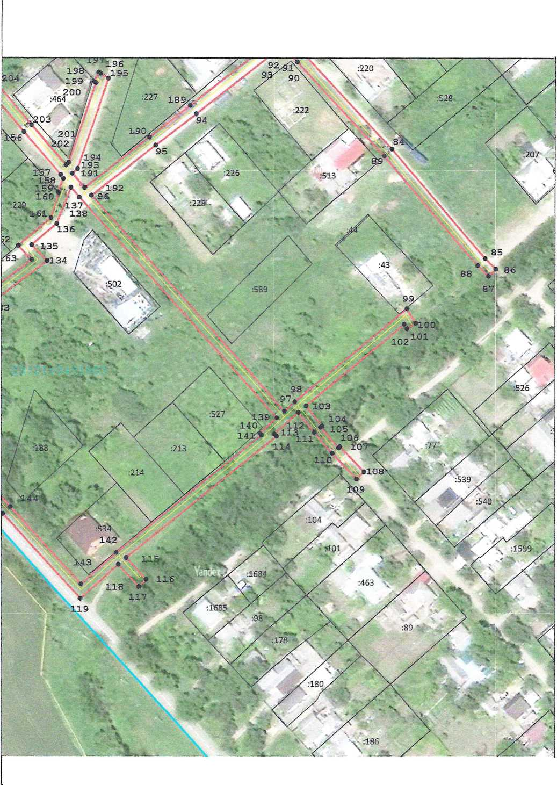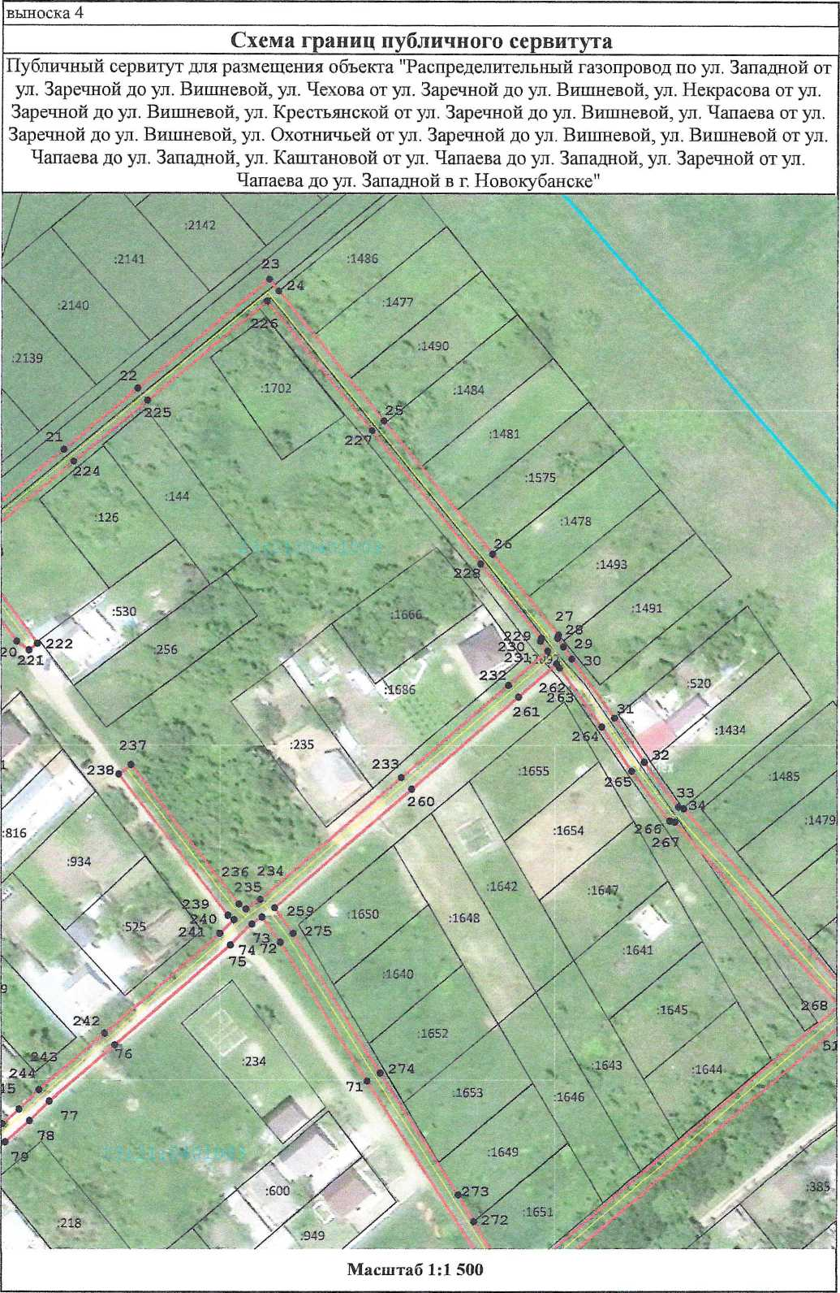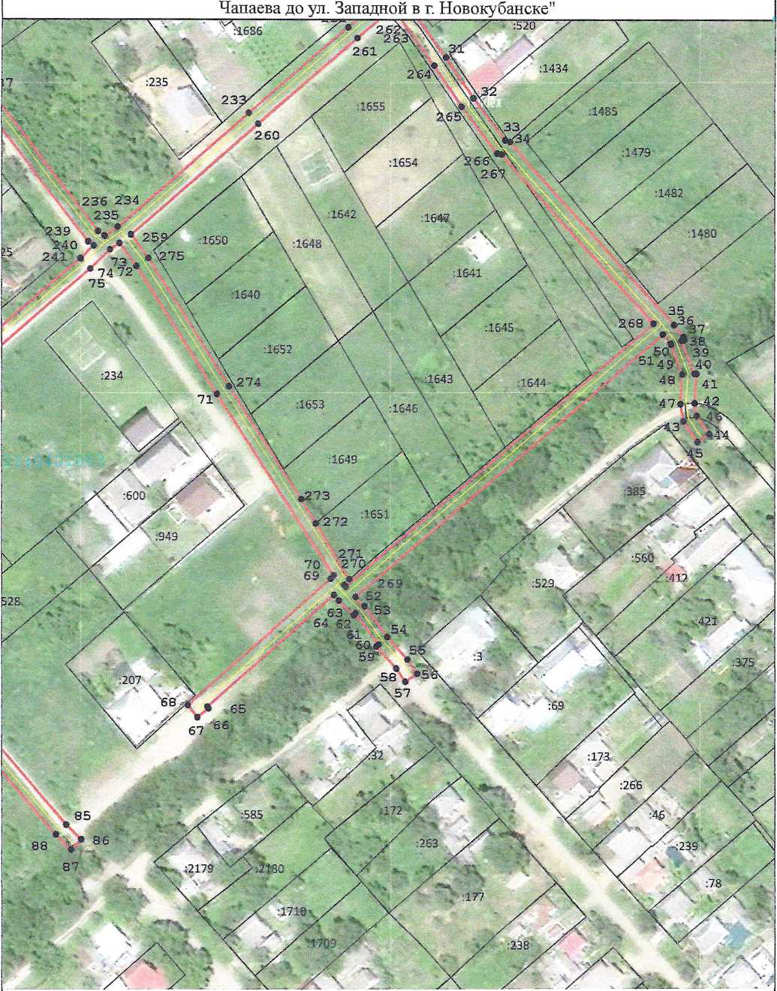

выноска 5

Схема границ публичного сервитута

Публичный сервитут для размещения объекта "Распределительный газопровод по ул. Западной от  
ул. Заречной до ул. Вишневой, ул. Чехова от ул. Заречной до ул. Вишневой, ул. Некрасова от ул.  
Заречной до ул. Вишневой, ул. Крестьянской от ул. Заречной до ул. Вишневой, ул. Чапаева от ул.  
Заречной до ул. Вишневой, ул. Охотничьей от ул. Заречной до ул. Вишневой, ул. Вишневой от ул.  
Чапаева до ул. Западной, ул. Каштановой от ул. Чапаева до ул. Западной, ул. Заречной от ул.

Масштаб 1:1 500